NUMÉROS DE TÉLÉPHONE IMPORTANTS
Numéros de téléphone importants
Police, pompiers et urgences médicales
911
Interventions non urgentes de la police, des pompiers et médicales
311
Services de relais ATS pour malentendants 911 ou 202 479 2248
Division de prévention des incendies 202-727-1600
Éducation en matière de sécurité/prévention incendie 202-727-1600
Bureau d’information publique 202-673-3331
Poste de commandement du maire
202 727 1000
Rendez-vous sur notre site fems.dc.gov
Énoncé de mission

La Section d’éducation en matière de sécurité incendie du Département des Services d’incendie et médicaux d’urgence du District de Columbia (Fire Safety Education Section of the DC Fire and Emergency Medical Services Department, DCFEMS) s’efforce de réduire les risques d’incidents, de blessures, de décès et de pertes matérielles dus aux incendies.
POLICE, POMPIERS ET URGENCES MÉDICALES
911
SERVICE CLIENTÈLE
311 OU 727 1000
SERVICES DE RELAIS ATS POUR MALENTENDANTS
911 OU 202 479 2248
DIVISION DE PRÉVENTION DES INCENDIES 202 727 1600
ÉDUCATION EN MATIÈRE
DE SÉCURITÉ INCENDIE
202 727 1614
BUREAU D’INFORMATION PUBLIQUE DU DCFEMS
202 673 3331
OU RENDEZ-VOUS
SUR FEMS.DC.GOV
Bien qu’il soit essentiel de sensibiliser tous les citoyens du District de Columbia à la sécurité incendie, une attention particulière est accordée aux enfants et aux personnes âgées, qui sont les plus vulnérables.
DÉTECTEURS DE FUMÉE
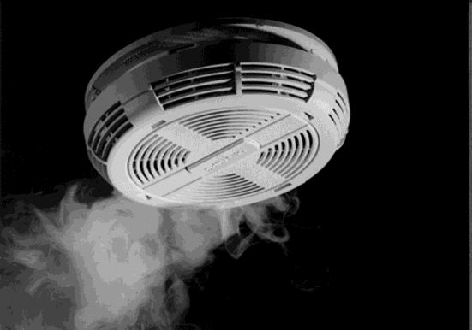
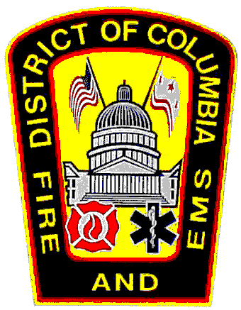
SÉCURITÉ INCENDIE

WWW.TWITTER.COM/DCFIREEMS
WWW.FB.COM/DCFIREANDEMS

FAITS SUR LES INCENDIES
Les États-Unis affichent l’un des taux les plus élevés de décès par le feu dans les pays industrialisés. Un petit feu peut se transformer en un incendie incontrôlable en moins de 30 secondes. Les enfants de moins de cinq ans ainsi que les personnes de plus 65 ans sont particulièrement exposées.

POURQUOI AI-JE BESOIN D’UN DÉTECTEUR DE FUMÉE ?
Les détecteurs de fumée peuvent vous sauver la vie, à vous et à votre famille. La plupart des incendies mortels se déclarent la nuit pendant que les gens dorment. Des détecteurs de fumée en bon état de fonctionnement peuvent réduire le risque que vous mouriez dans un incendie. Ils vous alertent également rapidement afin que vous et votre famille puissiez vous échapper.

PLACEMENT DES DÉTECTEURS DE FUMÉE
Des détecteurs de fumée doivent être placés à chaque niveau de votre logement (y compris au sous-sol). Installez des détecteurs de fumée au plafond à l’extérieur des chambres. Si votre plafond est haut, placez les détecteurs de fumée au point le plus élevé car la fumée monte. N’installez pas de détecteurs de fumée dans les salles de bain, la cuisine ou les cheminées.

DÉTECTEURS DE FUMÉE LES PLUS COURANTS
Câblés : ces détecteurs de fumée sont alimentés par la source électrique du logement\bâtiment. Certains détecteurs de fumée câblés sont équipés d’une pile de secours en cas de coupure de courant. Ce type de détecteur de fumée doit être installé par un électricien certifié.
À pile : ces détecteurs de fumée sont alimentés par une pile de 9 V et peuvent être installés par le propriétaire du logement.

ENTRETIEN DES DÉTECTEURS DE FUMÉE
- Changez la pile à chaque changement d’heure été/hiver.
- Ne peignez jamais un détecteur de fumée. Cela peut nuire à son bon fonctionnement.
- Testez vos détecteurs de fumée au moins une fois par mois.
- Nettoyez vos détecteurs de fumée au moins une fois par mois. La poussière peut nuire à leur bon fonctionnement.
- Remplacez vos détecteurs s’ils ont plus de dix ans.
- Le Département des Services d’incendie et médicaux d’urgence du District de Columbia installe des détecteurs de fumée GRATUITEMENT !

QUAND LE DÉTECTEUR RETENTIT…
…SORTEZ ET RESTEZ DEHORS !

